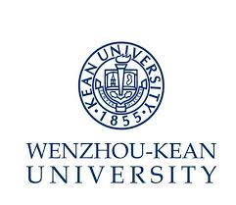

Job Description – Associate Director/Director & CNCC Course Instructor

Department: Chinese Curricula Center
Position Summary
- Assist in establishing CNCC curriculum, assist in organizing the teaching;
- Responsible for the research work on CNCC;
- Formulate teaching plans, course outlines and instruct on CNCC courses.
- Provide students with developmental suggestions according to timely evaluation.
- Responsible for CNCC related administrative work.
- Complete other work assigned by superiors.

Qualification

- Doctor’s degree, major in humanities or social sciences;
- CET 6 or above, certain English writing and speaking ability, strong communication, coordination, teaching and research ability;

Preferred Qualification

- With at least FIVE years relative teaching experience in higher education institutions.

岗位书 –国情教育与研究负责人

部门：国情中心
岗位职责：

（1） 负责建设国情与文化教育体系，负责国情与文化教学组织；
（2） 负责国情与文化教育相关科研工作；
（3） 制定教学大纲，承担课程教学；
（4） 对学生进行定期考核和评估，并给出一定发展建议；
（5） 牵头国情与文化教育中心战略发展相关工作；
（6） 负责国情与文化课程相关行政工作；
（7） 完成学校交办的其他工作。

聘任条件：
（1）博士学位，人文社科专业背景，具有比较研究能力；
（2）具备较强沟通、协调、教学及科研教研能力；
（3）具备一定的英文书面及口头表达能力。
优先条件:
（1）海外留学背景；
（2）海外或国内中外合作高校国情、文化及相关课程教学科研经历；
（3）有相关研究成果。

